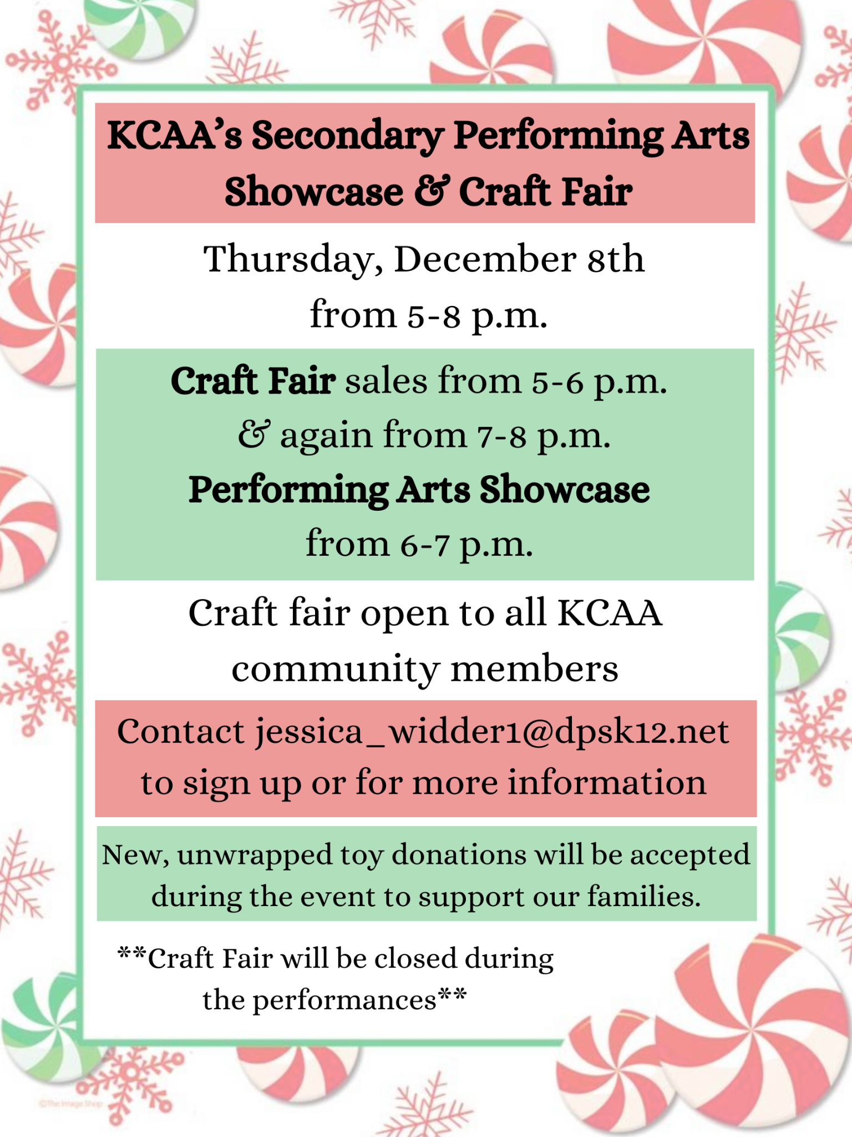

Students, Staff & Community Members!  Reserve your booth today!  Do you make beautiful bracelets? Key chains? Origami creatures? Drawings? Paintings? Photographs? Christmas Ornaments?  Baked goods? (**Please no peanuts**)  KCAA is asking for staff, students, and community members who are  looking for an opportunity to sell their art at the school during  KCAA’s Secondary Performing Arts Showcase  on Thursday, December 8th from 5 - 8 p.m.  Set up for booths will be from 4-5 p.m. Booths will be closed during performances  and will be open for sales from 5 - 6 p.m. & 7 - 8 p.m.  ALL STUDENTS VENDORS UNDER 14 MUST HAVE AN ADULT SUPERVISOR  If you have any questions about this event or reserving a booth, please reach out to Jessica Widder, at jessica_widder1@dpsk12.net.  To reserve your booth, either email the information to Ms. Widder or fill out the form below and return the bottom half to Ms. Widder’s mailbox in the main office  by FRIDAY, December 2nd, 2022  -----------------------------------------------------------------------------------------------  KCAA Craft Fair Booth Rental Application- December 2022  NAME: __________________________________________  GRADE (if student): ___________________ ROOM # (if staff):_________  EMAIL: ______________________________________  PERIOD 1 TEACHER FOR SECONDARY STUDENTS OR ELEMENTARY TEACHER: ____________________________________  BRIEF DESCRIPTION OF ITEM/S YOU ARE SELLING  (Students: if you would like to make photocopies or “prints” of your work at school- they are due to Ms. Widder by December 2nd at the latest!)  ________________________________________________________  SIGNATURE  GUARDIAN SIGNATURE (if student) |  | Students, Staff & Community Members!  Reserve your booth today!  Do you make beautiful bracelets? Key chains? Origami creatures? Drawings? Paintings? Photographs? Christmas Ornaments?  Baked goods? (**Please no peanuts**)  KCAA is asking for staff, students, and community members who are  looking for an opportunity to sell their art at the school during  KCAA’s Secondary Performing Arts Showcase  on Thursday, December 8th from 5 - 8 p.m.  Set up for booths will be from 4-5 p.m. Booths will be closed during performances  and will be open for sales from 5 - 6 p.m. & 7 - 8 p.m.  ALL STUDENTS VENDORS UNDER 14 MUST HAVE AN ADULT SUPERVISOR  If you have any questions about this event or reserving a booth, please reach out to Jessica Widder, at jessica_widder1@dpsk12.net.  To reserve your booth, either email the information to Ms. Widder or fill out the form below and return the bottom half to Ms. Widder’s mailbox in the main office  by FRIDAY, December 2nd, 2022  -----------------------------------------------------------------------------------------------  KCAA Craft Fair Booth Rental Application- December 2022  NAME: __________________________________________  GRADE (if student): ___________________ ROOM # (if staff):_________  EMAIL: ______________________________________  PERIOD 1 TEACHER FOR SECONDARY STUDENTS OR ELEMENTARY TEACHER: ____________________________________  BRIEF DESCRIPTION OF ITEM/S YOU ARE SELLING  (Students: if you would like to make photocopies or “prints” of your work at school- they are due to Ms. Widder by December 2nd at the latest!)  ________________________________________________________  SIGNATURE  GUARDIAN SIGNATURE (if student)

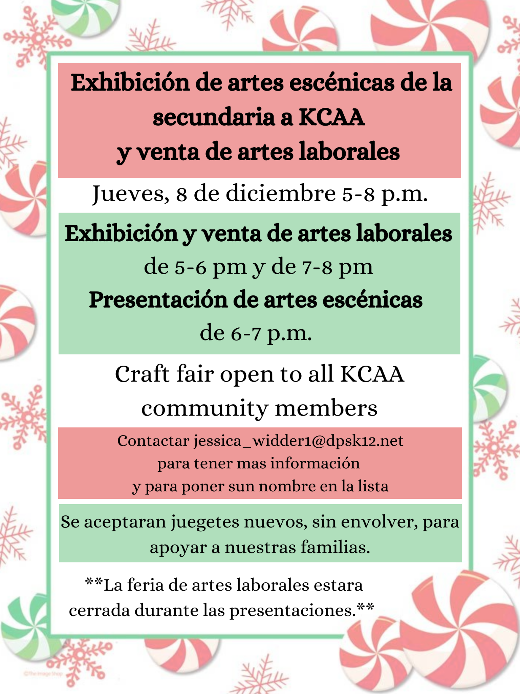

¡Estudiantes, Personal, y Miembros de la Comunidad!  ¿Tienen ustedes alguna manualidad u artesanía que desearían vender en nuestro Anual dia Festivo Arte Exposición?  ¡Reserve su puesto hoy!  ¿Hace pulseras hermosas? ¿Llaveros? ¿Criaturas en Origami? ¿Dibujos? ¿Pinturas? ¿Fotografías? ¿Ornamentos de Navidad?  ¿Galletas? (**por favor no cacahuates**)  KCAA está solicitando personal, estudiantes y miembros de la comunidad que estén buscando la oportunidad de vender sus obras de arte en la escuela durante  el escaparate de artes escénicas de la KCAA  el jueves 8 de diciembre de 5 a 8 p.m.  La configuración de las cabinas comenzará puntualmente a las 4 p.m. con los puestos y la mercancía a las 5 - 6 p.m. & 7 - 8 p.m. TODOS LOS ESTUDIANTES VENDEDORES MENORES DE 14 DEBEN TENER UN SUPERVISOR ADULTO  Si tiene alguna pregunta sobre este evento o reservar un stand, comuníquese con Jessica Widder, jessica_widder1@dpsk12.net.  Para reservar su puesto, envíe la información por correo electrónico a la Sra. Widder o complete el formulario a continuación y devuelva la mitad inferior al buzón de la Sra. Widder en la oficina principal.  antes del Diciembre, 2 de 2022  -----------------------------------------------------------------------------------------------  KCAA Arte Exposición Aplicación Para Rentar Puesto -Diciembre 2022  NOMBRE: __________________________________________  GRADO (si estudiante): ______________ SALON # (si maestro):_________  EMAIL: ______________________________________  PERIODO 1st o MAESTRO ELEMENTARIO: ________________________  CORTA DESCRIPCIÓN DE LAS COSAS QUE ESTÁ VENDIENDO  (este información usará para hacer su cartel ):  ________________________________________________________  FIRMAR  FIRMA DEL PADRES (si estudiante) |  | ¡Estudiantes, Personal, y Miembros de la Comunidad!  ¿Tienen ustedes alguna manualidad o artesanía que desearían vender en nuestro Anual día Festivo Arte Exposición?  ¡Reserve su puesto hoy!  ¿Hace pulseras hermosas? ¿Llaveros? ¿Criaturas en Origami? ¿Dibujos? ¿Pinturas? ¿Fotografías? ¿Ornamentos de Navidad?  ¿Galletas? (**por favor no cacahuates**)  KCAA está solicitando personal, estudiantes y miembros de la comunidad que estén buscando la oportunidad de vender sus obras de arte en la escuela durante  el escaparate de artes escénicas de la KCAA  el jueves 8 de diciembre de 5 a 8 p.m.  La configuración de las cabinas comenzará puntualmente a las 4 p.m. con los puestos y la mercancía a las 5 - 6 p.m. & 7 - 8 p.m. TODOS LOS ESTUDIANTES VENDEDORES MENORES DE 14 DEBEN TENER UN SUPERVISOR ADULTO  Si tiene alguna pregunta sobre este evento o reservar un stand, comuníquese con Jessica Widder, jessica_widder1@dpsk12.net.  Para reservar su puesto, envíe la información por correo electrónico a la Sra. Widder o complete el formulario a continuación y devuelva la mitad inferior al buzón de la Sra. Widder en la oficina principal.  antes del Diciembre, 2 de 2022  -----------------------------------------------------------------------------------------------  KCAA Arte Exposición Aplicación Para Rentar Puesto -Diciembre 2022  NOMBRE: __________________________________________  GRADO (si estudiante): ______________ SALON # (si maestro):_________  EMAIL: ______________________________________  PERIODO 1st o MAESTRO ELEMENTARIO: ________________________  CORTA DESCRIPCIÓN DE LAS COSAS QUE ESTÁ VENDIENDO  (este información usará para hacer su cartel ):  ________________________________________________________  FIRMAR  FIRMA DEL PADRES (si estudiante)

